|  |
| --- |
| **회 의 록** |

|  |  |  |  |
| --- | --- | --- | --- |
| **일 시** | 2022-12-12 14:00~15:00 | **장 소** | 강서타워 4F 큐빅룸 |
| **작 성 자** | 최종욱M/BI개발팀 | **작 성 일** | 2022-12-12 |
| **참 석 자** | *오프라인참석  BI개발팀 – 강상균M, 최종욱M  정보계운영파트 – 구자천M, 김재율M  고객/상품서비스팀– 이미연M  *온라인 지원  디지털서비스본부 – 문광모M | | |
| **안 건** | 통합로열티 프로젝트 데이터 IF관련 회의 | | |
| **회의내용** | (이슈)   * 통합로열티 프로젝트에 필요한 데이터 I/F 속도 이슈   + CRM, 맴버십에서 데이터를 D-HUB로 가져와 가공 후  맴버십 DB(MYSQL)로 적재시 INSERT속도 이슈 발생     - D-HUB에서 사용하는 SAS ETL TOOL을 활용한 TEST       * D-HUB의 데이터를 MYSQL개발기에 적재 TEST시 약 450만건 데이터를 INSERT하는데 140만건의 데이터 INSERT시 1시간 40분가량 소요되어 TEST강제 종료함.       * (정보계운영팀) SAS KOREA에 문의한 결과 MYSQL업로드시 옵션을 사용하면 속도 개선의 타사 사례가 있으나 ODBC드라이버 버전 5.1.7이상에서 옵션 사용이 가능함.       * 버전 업그레이드 하지 않고 옵션을 사용했을 때 데이터 유실 발생       * 단, HSBU에는 개발계가 없어 실제 ODBC 드라이버 버전 업그레이드 후 실제 속도 개선이 되는지 확인이 불가하고, 운영에 직접 반영하기엔 기존 서비스(ETL)에 영향도가 우려됨.   (INSERT TEST 방안)   * ODBC 업그레이드 하지 않고 TEST   + STEP 1. 10만건 MYSQL INSERT TEST ( 데이터 유실 여부 및 속도 체크)   + STEP 2. 50만건 MYSQL INSERT TEST ( 데이터량 증가에 따른 속도 체크)   + STEP 3. 개발기 DB성능 업그레이드 후 TEST ( DB성능에 따른 속도 체크)   (단, 현재 프로젝트팀(고객/상품서비스팀)에서 운영계 셋팅중으로 운영계 셋팅이 빠르게 될 경우 운영계에서 속소 TEST함.)  (INSERT 방안 – 기타 안건 )   * D-HUB에서 타깃 DB(MYSQL)에 직접 INSERT하지 않고 파일로 데이터 전달 후 프로젝트 팀에서 데이터 INSERT   + 현재 프로젝트 개발이 종료 되어 대응개발이 어려우며 BI개발팀에서 데이터INSERT까지 하는것으로 기 협의됨. * SAS ETL을 사용하지 않고 서버에 Oracle Clinet를 설치해 프로젝트팀에서 직접 DB Link를 이용해 데이터 수집   + DB종속성의 사유 및 프로젝트팀 개발 종료로 불가함. * SAS ETL의 MYSQL DB LOADER 활용   + 라이선스 구매가 필요한상황. | | |
| **결정사항** | * (~12/13) ODBC드라이버를 업그레이드 하지 않고 DB성능을 올려 TEST를 우선 실행함. 단, 운영환경 셋팅이 완료되면 개발이아닌 운영에서 TEST * DB성능 업그레이드 후 지속적인 속도 이슈 발생시 ODBC 업그레이드 및 SAS ETL LOADER 라이선스 구매 검토. | | |
| **참고사항** | * 원활한 통합로열티 프로젝트 진행을 위해 금주중 데이터 제공완료 필요함.   + 월 단위 제공 데이터로 매월 26일 데이터 제공이 완료되어야 하며 프로젝트 일정(오픈)상 금주중 데이터 제공 해야함. * MYSQL 운영은 parallel query 도 되니 sas insert 시에 옵션 사용 가능한지 확인 후 테스트 필요함. * DB 스펙 : db.r5.xlarge,  vcpu4 , ram 32G (개발) /        db.r6g.2xlarge vcpu8 , ram 64G (운영) – DBA : 문광모M * TEST시 rds 상에서 cpu / memory / network 관리 지표 볼수 있어서 모니터링 지원(문광모M) | | |

**TEST 결과(12/12 기준)**

|  |  |  |
| --- | --- | --- |
| 구분 | 개발  db.r5.xlarge, vcpu4 , ram 32G | 운영 db.r6g.2xlarge vcpu8 , ram 64G |
| 대상건수 | 140만건 | 10만건 |
| 소요시간 | 1시간 40분 | 6분 40초 |

**모니터링**

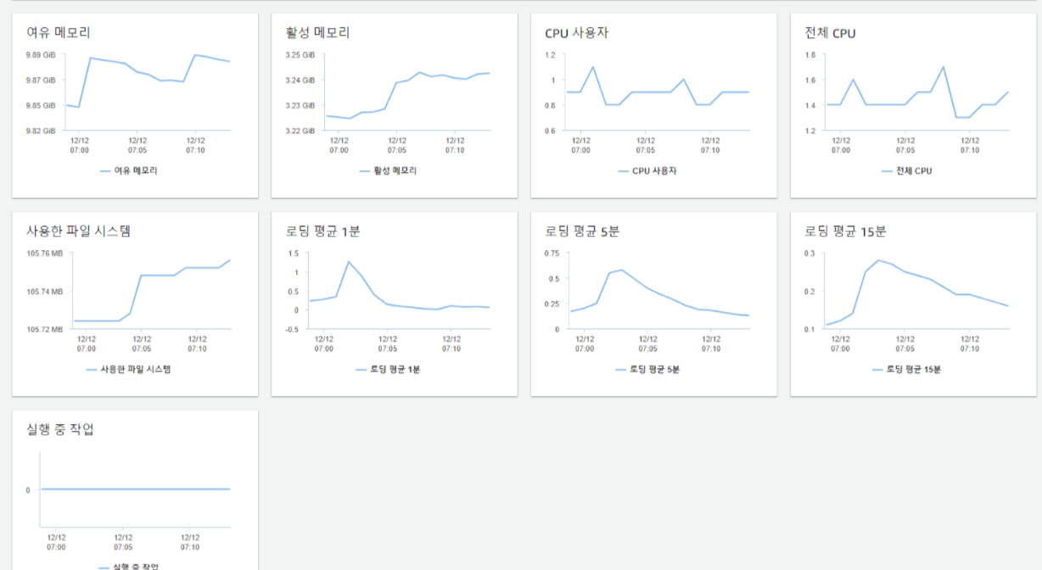

**결과**

**DB자원은 많으나 사용을 못하고 있는듯 함.**

**ODBC 5.1.7 이상 업그레이드 또는 SAS LOADER 적용(라이선스 구매 필요) 후 TEST필요함.**